Penerapan Model Pertumbuhan Logistik dalam Memproyeksikan Jumlah Penduduk di Kabupaten Sumenep

Nadya NurMadhani¹⁾, Faizatul Lailiyah²⁾, Misbahatul Qamariyah³⁾, Alfiana Faizzatur Rahmah⁴, Faishol⁵⁾
¹⁾Universitas Islam Madura, Pamekasan; nadianormadani9@gmail.com
²⁾ Pamekasan; lailiyahfaizatul01@gmail.com
³⁾ Pamekasan; misbahatulqamariyah20@gmail.com
⁴⁾ Pamekasan; fienrahmah@gmail.com
⁵⁾ Pamekasan; faisol.munif@gmail.com

Abstract
Population projection is not a population forecast but a scientific calculation based on assumptions of the components of the population growth rate, namely births, deaths and migration. These three components determine the size of the population and the age structure of the population in the future. In order to determine the assumptions of future developmental levels of births, deaths and displacement, data are needed that describe trends from the past to the present. Here the author will determine the projected population growth in Sumenep Regency, Madura island using the logistic growth model. This Sumenep district population census data was obtained from the BPS (Central Bureau of Statistics) of Sumenep district from 2010 to 2020. Based on the results of this study, the author can draw the conclusion that the model that is closest to the census value is actually called the best model and here the author looks for mape values ​​from each model to find out the census value that is closest to the true value.
Based on the results of our research, we obtained carrying capacity of 1.141.132,5 the author can conclude to the actual census value is called the best model by looking for mape values from each model to find out the census valuethat is closest to the true value and here the logistic model 9 is the most accurate compared to other models, with the value of r is 0,07288 and produces the equation 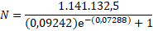
And based on model 9, the writer looks for a population census in 2040 with a t value of 30 resulting in 1.127.590.627 people. The author hopes that this journal is very useful for all parties, both in the field of mathematics and other fields.
Keywords: Logistics Growth Model

Abstrak
Proyeksi penduduk bukan merupakan ramalan jumlah penduduk tetapi suatu perhitungan ilmiah yang didasarkan pada asumsi dari komponen-komponen laju pertumbuhan penduduk, yaitu kelahiran, kematian dan perpindahan (migrasi). Ketiga komponen inilah yang menentukan besarnya jumlah penduduk dan struktur umur penduduk di masa yang akan datang. Untuk menentukan asumsi dari tingkat perkembangan kelahiran, kematian dan perpindahan di masa yang akan datang diperlukan data yang menggambarkan tren di masa lampau hingga saat ini. Disini penulis akan menentukan proyeksi pertumbuhan penduduk di kabupaten sumenep pulau Madura menggunakan model pertumbuhan logistik. Sensus penduduk kabupaten sumenep ini diperoleh dari BPS (Badan Pusat Statistik) kabupaten sumenep dari tahun 2010 sampai 2020. Berdasarkan hasil dari penelitian tersebut penulis dapat menarik kesimpulan bahwa model yang paling mendekati nilai sensus sebenarnya dinamakan model yang terbaik dan disini penulis mencari nilai mape dari masing-masing model untuk mengetahui nilai sensus yang paling mendekati nilai sebenarnya.
Berdasarkan dari hasil penelitian tersebut memperoleh daya tampung (Craying capacity) sebesar 1.141.132,5 penulis dapat menarik kesimpulan bahwa model yang paling mendekati nilai sensus sebenarnya dinamakan model yang terbaik dengan mencari nilai mape dari masing-masing model untuk mengetahui nilai sensus yang paling mendekatinilai sebenarnya dan disini medel logistik 9 lah yang paling akurat dibandingkan model-model lainnya, dengan nilai r 0,07288 dan menghasilkan persamaan
Dan berdasarkan model 9 tersebut penulis mencari sensus penduduk pada tahun 2040 dengan nilai t 30 menghasilkan 1.127.590,627 jiwa. Penulis mengharapkan jurnal ini sangat bermanfaat bagi semua pihak baik dibidang matematika maupun bidang lainnya.
Kata Kunci : Model Pertumbuhan Logistik

- Pendahuluan
Pertambahan penduduk adalah perubahan populasi sewaktu-waktu, dan dapat dihitung sebagai perubahan dalam jumlah individu dalam sebuah populasi menggunakan per waktu unit untuk pengukuran. Sebutan pertambahan penduduk merujuk pada semua spesies, tetapi selalu mengarah pada manusia, dan sering digunakan secara informal untuk sebutan demografi nilai pertambahan penduduk, dan digunakan untuk merujuk pada pertumbuhan penduduk dunia. Pertambahan penduduk sendiri dipengaruhi oleh faktor kelahiran, kematian, dan migrasi. Dalam demografi dikenal istilah pertambahan penduduk alami dan pertambahan penduduk total. Dimana penduduk alami hanya di pengaruhi oleh kelahiran dan kematian, sedangkan pertambahan penduduk total dipengaruhi oleh kelahiran, kematian, migrasi masuk dan migrasi keluar.
Sumenep adalah sebuah Kabupaten yang berada di ujung timur pulau madura sangat terkenal dengan sebutan kota Keris, yang memiliki wilayah yang unik karena terdiri dari wilayah daratan dengan pulau yang tersebar berjumlah 126 pulau. dan sumenep juga memiliki luas wilayah sebesar 2.094 km² dengan jumlah penduduk sebanyak 1.124.436 jiwa dan kepadatan penduduk sebanyak 536/km². Dengan demikian peneliti memilih kabupaten tersebut untuk dijadikan penelitian dengan menggunakan model pertumbuhan logistic.
Model pertumbuhan logistik adalah model pertumbuhan populasi yang terkait dengan kepadatan yang mencerminkan pengaruh dari persaingan intraspesifik. Tujuan dari penelitian ini adalah untuk mengetahui perubahan jumlah populasi yang diturunkan terhadap waktu. Sehingga fenomena dari perubahan jumlah populasi dapat dimodelkan dengan model logistik. Laju pertumbuhan populasi () dalam model pertumbuhan logistik digunakan untuk mengatahui daya tumbuh populasi dan kapasitas batas lingkungan atau Crayying Capacity () digunakan sebagai faktor penghambat pertumbuhan populasi. kemudian mencari proyeksi sensus penduduk untuk waktu yang akan datang menggunakan Microsoft Excel. Dengan demikian penulis memilih judul Penerapan Model Pertumbuhan Logistik dalam Memproyeksikan Jumlah Penduduk di Kabupaten Sumenep.
- LANDASAN/KAJIAN TEORI
Pertumbuhan logistik adalah model pertumbuhan populasi yang terkait dengan kepadatan yang mencerminkan pengaruh dari persaingan intraspesifik. Penghambatan pertumbuhan populasi dapat dijelaskan secara matematika dengan menambahkan variabel yang menjelaskan pengaruh kepadatan ke dalam persamaan eksponensial.
Salah satu model pertumbuhan populasi adalah model pertumbuhan logistik (logistic growth models). Dengan menggunakan kaidah logistik (logistic law) bahwa persedia an logistik ada batasnya, model ini meng asumsikan bahwa pada masa tertentu jumlah populasi akan mendekati titik kesetimbangan (equilibrium). Pada titik ini jumlah kelahiran dan kematian dianggap sama, sehingga gra fiknya akan mendekati konstan (zero growth). Misalkan N(t) menyatakan jumlah populasi pada saat t, dan R₀ menyatakan laju per tumbuhan populasi. Maka dalam penelitian ini diperoleh Model Logistik sebagai berikut :
- METODE PENELITIAN

C.1. Langkah-langkah
Pada metode kali ini kami menggunakan model pertumbuhan logistic dengan judul Penerapan Model Pertumbuhan Logistik dalam Memproyeksikan Jumlah Penduduk di Kabupaten Sumenep, ada beberapa langkah pada metode penelitian yang kami teliti :
Langkah pertama yaitu menentukan model apa yang akan kami amati, langkah kedua yaitu menentukan subjek penelitian jumlah penduduk di kabupaten yang ingin kami amati dari tahun 2010 sampai tahun 2020 Adapun dipilih dari tahun 2010, dikarenakan sesuai dengan laporan data BPS Pusat Jawa Timur bahwa mulai tahun 2010 jumlah penduduk Indonesia masuk dalam jumlah penduduk terbesar ke 4 di dunia. Adapun untuk tahun 2020 dikarenakan data sekunder tersebut merupakan data yang paling baru disajikan oleh Badan Pusat Statistik (BPS), langkah ketiga yaitu mencari sensus penduduk yang kami amati di berbagai sosial media dan disini kami mendapatkan sensus penduduk di aplikasi google dari data BPS (Badan Pusat Statistik) kabupaten Sumenep Pulau Madura, langkah ke-empat yaitu analisis data dan langkah terakhir atau langkah ke-lima yaitu menarik kesimpulan.
Peubah yang kami amati dalam penelitian kali ini ialah r (laju pertumbuhan intrinsic) dan N (jumlah populasi saat t). Yang dimaksud dengan r adalah laju pertumbuhan intrinsik (intrinsic growth rate), yaitu nilai yang menggambarkan daya tumbuh suatu populasi (carrying capacity) yaitu ukuran maksimum dari suatu populasi. Dalam hal ini diasumsikan r > 0 mengingat setiap populasi memiliki potensi untuk berkembang biak, sehingga dari asumsi diatas dapat diturunkan suatu model pertumbuhan populasi yang dikenal dengan persamaan logistik.
Pada Model pertumbuhan logistik (logistic growth model) menggunakan kaidah logistik (logistic law) bahwa persediaan logistik ada batasnya. Model ini mengasumsikan bahwa pada masa tertentu jumlah populasi akan mendekati titik kesetimbangan (equilibrium). Pada titik ini jumlah kelahiran dan kematian dianggap sama, sehingga grafiknya akan mendekati konstan (zero growth). Dari asumsi tersebut diturunkan sebuah model pertumbuhan populasi yang disebut sebagai model pertumbuhan logistik, yaitu:
Yaitu :

C.2. Teknik Analisis Data
Tehnik yang digunakan dalam menganalisis bentuk dan model penelitian ini adalah sebagai berikut: a) Mengkonstruksi model persamaan diferensial verhulst/logistik. b) Mencari solusi dari persamaan differensial c) Menentukan waktu yang diukur dan jumlah populasi awal serta populasi pada tahun selanjutnya dimisalkan saat 𝑡 = 0 yaitu 𝑁₀, saat 𝑡 = 1 yaitu 𝑁₁ dan saat 𝑡 = 2 yaitu 𝑁₂. d) Menentukan kapasitas tampung (carrying capacity). e) Mencari laju pertumbuhan penduduk yaitu ratau intrinsic growth rate menggunakan solusi model persamaan logistik. f) Menghitumg jumlah penduduk di Kabupaten Sumenep dengan solusi persamaan logistik. g) Menentukan proyeksi jumlah penduduk di Kabupaten Sumenep menggunakan model pertumbuhan logistik yang nilainya cukup mendekati hasil sensus dengan mencari nilai Mape tiap masing-masing model . h) Menentukan proyeksi penduduk di Kabupaten Sumenep dengan aplikasi Microsoft Excel.
- hasil penelitian dan pembahasan
Model ini pertama kali diperkenalkan oleh matematikawan dan juga seorang ahli biologi berkebangsaan Belanda, yaitu Pierre Francois Verhulst pada tahun 1838, hal ini diakibatkan karena model pertumbuhan alami tidak cukup tepat untuk populasi yang cukup besar dan tempatnya terbatas sehinggga timbul hambatan karenanya padatnya populasi yang akan mengurangi populasi itu sendiri. Perubahan jumlah populasi setiap waktu merupakan salah satu penanda terjadinya pertumbuhan populasi yang dipengaruhi oleh jumlah kelahiran, kematian dan migrasi. Salah satu model pertumbuhan adalah model pertumbuhan kontinu khususnya model logistik. Model ini merupakan pengembangan dari model pertumbuhan eksponensial yang pertama kali dicetuskan oleh Maltus. Model pertumbuhan populasi logistik ini merupakan penyempurnaan dari model pertumbuhan eksponensial di atas. Model logistik digunakan karena pada kenyataan di alam bahwa besar kecilnya populasi bergantung pada kerapatannya, sehingga laju kelahiran dan laju kematian tidak konstan. Bentuk yang paling sederhana untuk laju pertumbuhan relatif yang mengakomodasi asumsi ini adalah:
(1)
Kedua ruas dikalikan dengan 𝑁, maka diperoleh model untuk pertumbuhan populasi yang dikenal persamaan diferensial logistic;
(2)
Perhatikan dari persamaan (5) bahwa jika 𝑁 kecil dibandingkan dengan 𝐾, maka 𝑁/𝐾 mendekati 0 dan 𝑑𝑁/dtrN. Namun,jika (populasi mendekati kapasitas tampungnya), maka sehingga . Jika populasi 𝑁 berada diantara 0 dan 𝐾, maka ruas kanan persamaan di atas bernilai positif, sehingga dan populasi naik. Tetapi jika populasi melampaui kapasitas tampungnya (𝑁 > 𝐾), maka negative, sehingga dan populasi turun. Solusi persamaan logistik dapat diperoleh melalui langkah-langkah berikut ini:
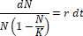

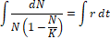
(3)
Dari persamaan (3) diatas jika nilai awal 𝑡 = 0 dan 𝑁(0) = 𝑁₀ kemudian disubstitusikan pada persamaan (3) akan memperoleh 𝑐 = ln (𝑁₀/𝐾 − 𝑁₀) selanjutnya nilai c tersebut akan disubstitusikan pada persamaan (3), maka model logistic tersebut akan memperoleh solusi khusus :
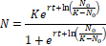
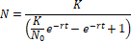
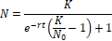 (4)
Keterangan :
N(t) : Jumlah populasi pada waktu t
N₀ : Jumlah populasi awal pada t = 0
K : Daya tampung ( carriying capacity ) dari suatu daerah untuk populasi
r : Laju pertumbuhan intrinsik (intrinsic growth rate)
t : Menyatakan waktu
Data Jumlah Penduduk di Kabupaten Sumenep
Kabupaten Sumenep termasuk dalam kategori daerah beriklim tropis basah dan kering (Aw). Seperti daerah lain di Indonesia, musim hujan di Sumenep dimulai bulan Desember hingga Maret, dan musim kemarau bulan Mei hingga Oktober. Rata-rata curah hujan di Sumenep adalah ±1.394 mm. Sumenep juga memiliki wilayah yang unik karena terdiri dari wilayah daratan dengan pulau yang tersebar berjumlah 126 pulau, dan sumenep juga memiliki luas wilayah 2.094 km² dengan jumlah penduduk sebanyak 1.124.436 jiwa dan kepadatan penduduk sebanyak 536/km². Dalam penelitian ini penulis menggunakan sensus penduduk pada tahun 2010 sampai tahun 2020 yang diperoleh dari BPS ( Badan Pusat Statistik ) Kabupaten Sumenep.
Tabel 1. Sensus penduduk kabupaten Sumenep
Tahun | Sensus
2010 | 1044588
2011 | 1050678
2012 | 1056415
2013 | 1061211
2014 | 1067202
2015 | 1072113
2016 | 1076805
2017 | 1081204
2018 | 1085227
2019 | 1088910
2020 | 1124436
Dari sensus penduduk kabupaten Sumenep pada tabel 1 diatas mengalami kenaikan dari tahun 2010-2020. Dimana jika kita melakukan perbandingan jumlah penduduk dari tahun 2010-2020 ternyata mengalami peningkatan.
Pada tabel diatas sensus penduduk kabupaten sumenep bisa diasumsikan terlebih dahulu untuk menentukan model logistic bahwa t (waktu) dapat diukur pada tahun, misal pada tahun 2010 t(waktu) nya sama dengan 0 karena pada tabel diatas awal permulaan tahun menggunakan tahun 2010, tahun 2011 nilai t nya sama dengan 1 dan seterusnya. Nilai N(0) dapat diambil dari nilai sensus di masing-masing tahun maka nilai sensus pada tahun 2010 berjumlah 1.044.588 tahun 2011 nilai N(1)= 1.050.678 dan seterusnya. maka langkah berikutnya peneliti menentukan nilai kapasitas tampung yaitu 𝐾.
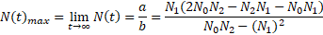
Untuk memperoleh nilai kapasitas tampung nilai N₀ harus disubstitusikan pada persamaan diatas maka akan memperoleh
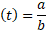
Penyelesaian selanjutnya:
𝐾 = 1.141.132,5
Nilai 𝐾 dan 𝑁₀ didistribusikan pada persamaan (4) diatas makan memperoleh:
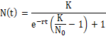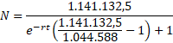
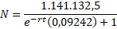 (5) Maka pada persamaan (5) akan mencari nilai r pada tahun 2011 dengan nilai t sama dengan 1 dan nilai 𝑁(1) = 1.050.678. sehingga menghasilkan :
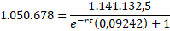

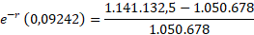
𝑟 = 0,07095
Nilai r diatas didistribusikan ke persamaan (5) akan menghasilkan
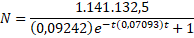 model 1
Untuk mencari nilai r pada tahun 2012 dengan nilai t sama dengan 2 dan nilai 𝑁(2) = 1.056.415, didistribusikan pada persamaan (5) sehingga menghasilkan

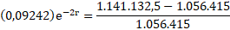
𝑟 = 0,07095
Nilai r diatas didistribusikan ke persamaan (5) akan menghasilkan
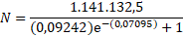 model I1
Untuk mencari nilai r pada tahun 2013 dengan nilai t sama dengan 3 dan nilai 𝑁(3) = 1.061.211, didistribusikan pada persamaan (5) sehingga menghasilkan
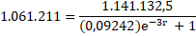
𝑟 = 0,06823
Nilai r diatas didistribusikan ke persamaan (5) akan menghasilkan
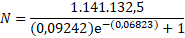 model I1I
Untuk mencari nilai r pada tahun 2014 dengan nilai t sama dengan 4 dan nilai 𝑁(4) = 1.067.202 didistribusikan pada persamaan (5) sehingga menghasilkan
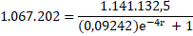
𝑟 = 0,07206
Nilai r diatas didistribusikan ke persamaan (5) akan menghasilkan
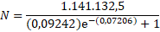 model IV
Untuk mencari nilai r pada tahun 2015 dengan nilai t sama dengan 5 dan nilai 𝑁(5) = 1.072.113, didistribusikan pada persamaan (5) sehingga menghasilkan
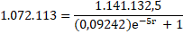
𝑟 = 0,07231
Nilai r diatas didistribusikan ke persamaan (5) akan menghasilkan
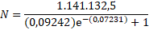 model V
Untuk mencari nilai r pada tahun 2016 dengan nilai t sama dengan 6 dan nilai 𝑁(6) = 1.076.805, didistribusikan pada persamaan (5) sehingga menghasilkan
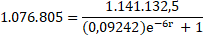
𝑟 = 0,07272
Nilai r diatas didistribusikan ke persamaan (5) akan menghasilkan
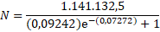 model VI
Untuk mencari nilai r pada tahun 2017 dengan nilai t sama dengan 7 dan nilai 𝑁(7) = 1.081.204, didistribusikan pada persamaan (5) sehingga menghasilkan
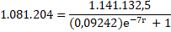
𝑟 = 0,07303
Nilai r diatas didistribusikan ke persamaan (5) akan menghasilkan
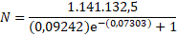 model VII
Untuk mencari nilai r pada tahun 2018 dengan nilai t sama dengan 8 dan nilai 𝑁(8) = 1.085.227, didistribusikan pada persamaan (5) sehingga menghasilkan
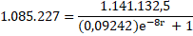
𝑟 = 0,07305
Nilai r diatas didistribusikan ke persamaan (5) akan menghasilkan
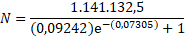 model VIII
Untuk mencari nilai r pada tahun 2019 dengan nilai t sama dengan 9 dan nilai 𝑁(9) = 1.088.910, didistribusikan pada persamaan (5) sehingga menghasilkan
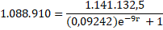
𝑟 = 0,07288
Nilai r diatas didistribusikan ke persamaan (5) akan menghasilkan
model IX
Untuk mencari nilai r pada tahun 2020 dengan nilai t sama dengan 10 dan nilai 𝑁(10) = 1.056.415, didistribusikan pada persamaan (5) sehingga menghasilkan
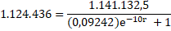
𝑟 = 0,18284
Nilai r diatas didistribusikan ke persamaan (5) akan menghasilkan
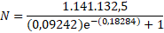 model X
Hasil dari penyelesaian diatas memperoleh model logistik sebagai berikut:
- Model logistic 1, menghasilkan nilai r tiap tahun perkiraan 7,09%
- Model logistic 2, menghasilkan nilai r tiap tahun perkiraan 7,09%
- Model logistic 3, menghasilkan nilai r tiap tahun perkiraan 6,8%
- Model logistic 4, menghasilkan nilai r tiap tahun perkiraan 7,2%
- Model logistic 5, menghasilkan nilai r tiap tahun perkiraan 9,2%
- Model logistik 6, menghasilkan nilai r tiap tahun perkiraan 7,2%
- Model logistik 7, menghasilkan nilai r tiap tahun perkiraan 7,3%
- Model logistik 8, menghasilkan nilai r tiap tahun perkiraan 7,3%
- Model logistik 9, menghasilkan nilai r tiap tahun perkiraan 7,2%
- Model logistik 10, menghasilkan nilai r tiap tahun perkiraan 18,2%
Dari kesepuluh model logistik tersebut menghasilkan persamaan sebagai berikut :
- Model logistik 1, menghasilkan persamaan
- Model logistik 2, menghasilkan persamaan
- Model logistik 3, menghasilkan persamaan
- Model logistik 4, menghasilkan persamaan
- Model logistik 5, menghasilkan persamaan
- Model logistik 6, menghasilkan persamaan
- Model logistik 7, menghasilkan persamaan
- Model logistik 8, menghasilkan persamaan
- Model logistik 9, menghasilkan persamaan
- Model logistik 10, menghasilkan persamaan
Dari 10 model logistic diatas menghasilkan tabel 2 sensus penduduk sumenep sebagai berikut :
Tabel 2. Sensus penduduk kabupaten Sumenep dengan menggunakan model logistik
 | Tahun |  |  | Sensus
 | 2010 |  |  | 1044588
 | 2011 |  |  | 1050678
 | 2012 |  |  | 1056415
 | 2013 |  |  | 1061211
 | 2014 |  |  | 1067202
 | 2015 |  |  | 1072113
 | 2016 |  |  | 1076805
 | 2017 |  |  | 1081204
 | 2018 |  |  | 1085227
 | 2019 |  |  | 1088910
 | 2020 |  |  | 1124436
 | Model 1 |  |  |  | Model 2
 | 1044591.366 |  |  |  | 1044591.366
 | 1050677.824 |  |  |  | 1050679.49
 | 1056411.681 |  |  |  | 1056414.819
 | 1061809.514 |  |  |  | 1061813.943
 | 1066887.604 |  |  |  | 1066893.157
 | 1071661.875 |  |  |  | 1071668.399
 | 1076147.839 |  |  |  | 1076155.193
 | 1080360.556 |  |  |  | 1080368.61
 | 1084314.596 |  |  |  | 1084323.234
 | 1088024.019 |  |  |  | 1088033.133
 | 1091502.353 |  |  |  | 1091511.846
Model 3 |  | Model 4
1044591.366 |  | 1044591.366
1050452.7 |  | 1050771.891
1055987.179 |  | 1056588.765
1061209.572 |  | 1062059.362
1066134.398 |  | 1067200.741
1070775.878 |  | 1072029.575
1075147.884 |  | 1076562.098
1079263.908 |  | 1080814.057
1083137.031 |  | 1084800.674
1086779.897 |  | 1088536.627
1090204.703 |  | 1092036.023
Model 5 |  |  | Model 6
1044591.366 |  |  | 1044591.366
1050792.69 |  |  | 1050826.791
1056627.896 |  |  | 1056692.036
1062114.539 |  |  | 1062204.954
1067269.853 |  |  | 1067383.066
1072110.679 |  |  | 1072243.495
1076653.413 |  |  | 1076802.905
1080913.956 |  |  | 1081077.453
1084907.68 |  |  | 1085082.752
1088649.398 |  |  | 1088833.845
1092153.35 |  |  | 1092345.185
Model 7 |  |  | Model 8
1044591.366 |  |  | 1044591.366
1050852.567 |  |  | 1050854.23
1056740.503 |  |  | 1056743.629
1062273.252 |  |  | 1062277.656
1067468.559 |  |  | 1067474.071
1072343.759 |  |  | 1072350.223
1076915.72 |  |  | 1076922.992
1081200.794 |  |  | 1081208.744
1085214.78 |  |  | 1085223.288
1088972.894 |  |  | 1088981.853
1092489.755 |  |  | 1092499.068
Model 9 |  |  | Model 10
1044591.366 |  |  | 1044591.366
1050840.096 |  |  | 1059570.229
1056717.054 |  |  | 1072378.011
1062240.211 |  |  | 1083284.382
1067427.203 |  |  | 1092539.094
1072295.261 |  |  | 1100368.925
1076861.156 |  |  | 1106976.581
1081141.143 |  |  | 1112540.985
1085150.932 |  |  | 1117218.466
1088905.656 |  |  | 1121144.473
1092419.853 |  |  | 1124435.574
Selanjutnya mencari nilai mape dari masing-masing model dengan rumus
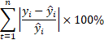
Tabel 3. Nilai Mape
mape 1 | mape 2
0.000322 | 0.000322
0.000017 | 0.000142
0.000314 | 0.000017
0.056399 | 0.056816
0.029460 | 0.028940
0.042078 | 0.041470
0.061029 | 0.060346
0.078010 | 0.077265
0.084075 | 0.083279
0.081364 | 0.080527
2.928904 | 2.928059
0.336197 | 0.335718
mape3 | mape 4
0.000322 | 0.000322
0.021443 | 0.008936
0.040497 | 0.016449
0.000135 | 0.079943
0.100037 | 0.000118
0.124718 | 0.007781
0.153892 | 0.022558
0.179438 | 0.036066
0.192584 | 0.039284
0.195618 | 0.034289
3.044308 | 2.881442
0.405299 | 0.312719
mape 5 |  | mape 6
0.000322 |  | 0.000322
0.010916 |  | 0.014161
0.020153 |  | 0.026224
0.085142 |  | 0.093662
0.006358 |  | 0.016966
0.000217 |  | 0.012172
0.014078 |  | 0.000195
0.026826 |  | 0.011704
0.029424 |  | 0.013292
0.023932 |  | 0.006994
2.871008 |  | 2.853948
0.308838 |  | 0.304964
mape 7 |  |  |  | mape 8
0.000322 |  |  |  | 0.000322
0.016615 |  |  |  | 0.016773
0.030812 |  |  |  | 0.031108
0.100098 |  |  |  | 0.100513
0.024977 |  |  |  | 0.025494
0.021524 |  |  |  | 0.022127
0.010282 |  |  |  | 0.010958
0.000296 |  |  |  | 0.000439
0.001126 |  |  | 0.000342
0.005776 |  |  |  |  | 0.006599
2.841091 |  |  |  |  | 2.840262
0.305292 |  |  |  |  | 0.305494
mape 9 |  |  |  |  | mape 10
0.000322 |  |  |  |  | 0.000322
0.015428 |  |  |  |  | 0.846332
0.028592 |  |  |  |  | 1.511055
0.096985 |  |  |  |  | 2.080018
0.021102 |  |  |  |  | 2.374161
0.017000 |  |  |  |  | 2.635536
0.005215 |  |  |  |  | 2.801954
0.005814 |  |  |  |  | 2.898342
0.007009 |  |  |  |  | 2.947905
0.000399 |  |  |  |  | 2.960251
2.847307 |  |  |  |  | 0.000038
0.304517 |  |  |  |  | 2.105592
Kemudian dari hasil tersebut akan kami bandingkan dengan hasil sensus yang sebenarnya, dan model yang paling dekat dengan grafik data BPS (data sebenarnya) dinamakan model yang akurat (terbaik), disini kami mencari nilai mape dari masing-masing model untuk mengetahui nilai sensus yang paling dekat dengan grafik data BPS. Apabila ditampilkan dalam bentuk grafik maka grafik yang paling dekat dengan grafik data BPS dinamakan model terbaik. Dari hasil mape yang telah kami peroleh model 9 yang nilai sensusnya paling menekati nilai sebenarnya, sehingga dapat kami simpulkan bahwa model terbaik dari 10 model tersebut yaitu model 9 dan yang akan digunakan penulis untuk memprediksi sensus penduduk pada tahun 2040 dan tahun selanjutnya yaitu menggunakan model 9.
Maka perbandingan hasil 10 model dengan hasil sensus tersebut adalah
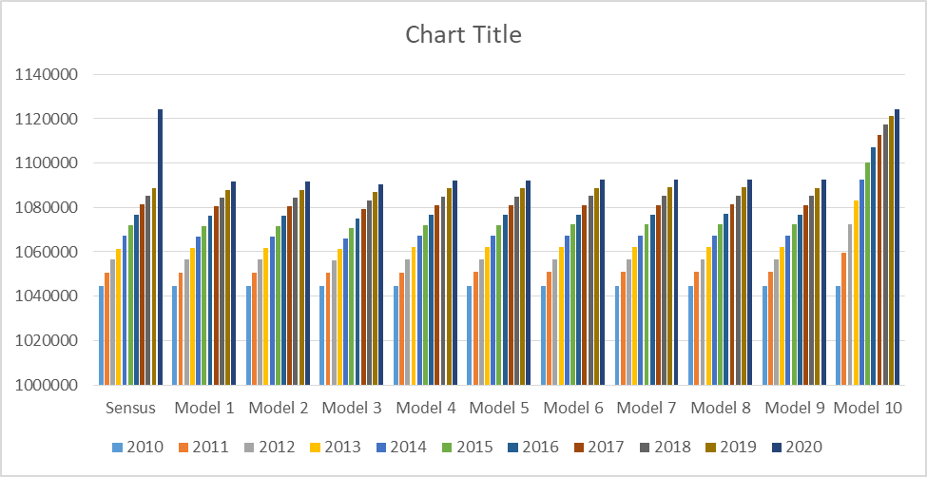
Gambar 1 : Diagram batang berdasarkan perbandingan antara hasil 10 model dengan hasil sensus.
Sepuluh Model tersebut sudah kelihatan bahwa model logistic 9 lebih memberikan hasil yang cukup mendekati dan juga keakuratan yang sangat baik dibandingkan model logistic 1,2,3,4,5,6,7,8 dan 10. Buktinya dapat kita lihat dari hasil sensus tahun 2010 sampai tahun 2020. Oleh karena itu untuk memprediksi sensus penduduk pada tahun 2040 model logistic 9 yang akan dijadikan final.

Prediksi Jumlah Penduduk Di Kabupaten Sumenep Pada Tahun 2040
Karena model logistik 9 digunakan untuk memprediksi jumlah penduduk di Kabupaten Sumenep pada tahun 2040, maka persamaan modelnya adalah:

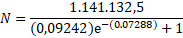
Laju pertumbuhan intrinsic (r) didapat dari model tersebut menghasilkan 7,28% per tahun. Apabila memprediksi sensus penduduk tahun 2040 maka didistribusikan pada model 9 untuk t=30. Akan diperoleh :
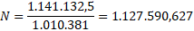
Maka nilai sensus penduduk sumenep pada tahun 2040 jika menggunakan model 9 menghasilkan 1.127.590,627 jiwa.
Jika ditampilkan dalam bentuk grafik dengan menggunakan tahun 2040 dan untuk t=30 maka sensus penduduk kabupaten sumenep tiap tahunnya akan meningkat.
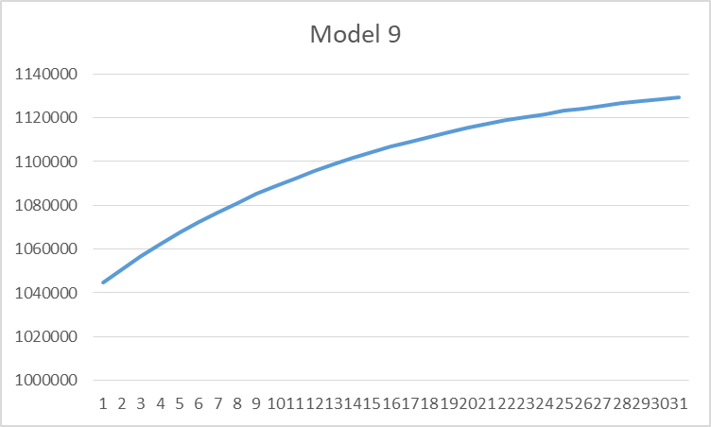
Gambar 2 : grafik dengan t = 30

Langkah berikutnya penulis akan memproyeksikan pertumbuhan sensus penduduk pada tahun 2210 untuk t = 200.
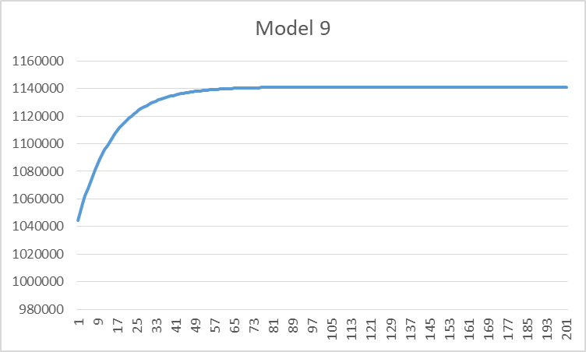
Gambar 3 : Jumlah penduduk kabupaten sumenepdengan waktu (t) 200

Maka jika penulis lihat dari grafik diatas proyeksi pertumbuhan sensus penduduk dalam tahun ke tahun akan mendekati kapasitas tampung ( carriying capacity ) akan tetapi tidak akan melebihi kapasitas tampungnya

KEsimpulan
Dari hasil penelitian yang kita amati mendapatkan nilai kapasitas tampung penduduk di Kabupaten Sumenep pulau madura sebesar 1.141.132,5 jiwa, dengan nilai r sebesar 0,07288. Dan jika dicari sensus penduduk tahun 2040 menggunakan model logistic sebesar 1.127.590.627 jiwa.
Dan dari hasil yang kita amati model logistic 9 lah yang lebih tepat digunakan pada penduduk Kabupaten Sumenep untuk dijadikan model terbaik, karena dari hasil yang kami peroleh dengan mencari nilai mape dari masing-masing model nilai yang mendekati nilai sensus sebenarnya yaitu pada model 9, jika dalam bentuk grafik maka model terbaik apabila model grafik mendekati data sebenarnya sehingga sensus penduduk di Kabupaten Sumenep pulau madura dalam tahun ke tahun akan mendekati kapasitas tampung ( carriying capacity ) akan tetapi tidak akan melebihi kapasitas tampungnya.
daftar pustaka
Pandu, Y. (2020). Prediksi Penduduk Kabupaten Alor Dengan Menggunakan Model Pertumbuhan Logistikpada Beberapa Tahun Mendatang. Volume 2 Nomor 1, Januari –Mei2020, 71-81.
JOKO ALVENDAR, A. I. (2004). Model Pemanenan Logistik dengan Daya. Vol. 1 No. 2 Hal. 60 – 65, 60 – 65.
Arief Kurniawan, I. H. (2017). Aplikasi Persamaan Diferensial Biasa Model Eksponensial dan Logistik pada Pertumbuhan Penduduk Kota Surabaya. Vol. 2, No. 1, Juli 2017. Hal 129 – 141., 129 – 141.
Badan Pusat Statistik. 2013. Proyeksi Penduduk Indonesia (Indonesian Population Projection) 2010-2035, Jakarta.
Forys, U. , Czochra, M.A (2003), Logistik Equations in Tumour Growth Modelling, Int. J. Appl. Math. Comput. Sci. , Vol. 13, No. 3, 317-325
Creswell, J. W. (2010). Research design: pendekatan kualitatif, kuantitatif, dan mixed. Yogjakarta: PT Pustaka Pelajar.
Finizio, N. dan G. Ladas. 1988. Persamaan Diferensial Biasa Dengan Penerapan Modern. Erlangga. Bandung.
Hathout, D. 2013. Modeling Population Growth: Exponential and Hyperbolic Modeling. Applied Mathematics, 4(2), pp: 299-304
J. Purcell, Edwin & Varberg, Dale. 1987. Kalkulus dan Geometri Analitis, jilid 2, edisi kelima. Penerbit Erlangga, Jakarta.
Miles, B. Mathew dan Michael Huberman. 1992. Analisis Data Kualitatif Buku Sumber Tentang Metode-metode Baru. Jakarta: UIP.
Moleong, L. 2014. Metodologi Penelitian Kualitatif. Edisi Revisi. Bandung: PT Remaja Rosdakarya.
Ofori.T, Ephraim.L dan Nyarko.F. 2013. Mathematical Model of Ghanas Population Growth. International Journal of Modern Management Sciences, 2(2), pp: 57-66
Rahardi, Rustanto, dkk. 2003. Persamaan Diferensial Biasa. Jurusan Matematika, fakultas MIPA, Universitas Negeri Malang.
Stewart, James. 2009. Kalkulus. Penerbit Salemba Teknika. Jakarta.
Sugiyono. 2011. Metode Penelitian Kualitatif, Kuantitatif, dan R&D, Bandung: Alfabeta.

